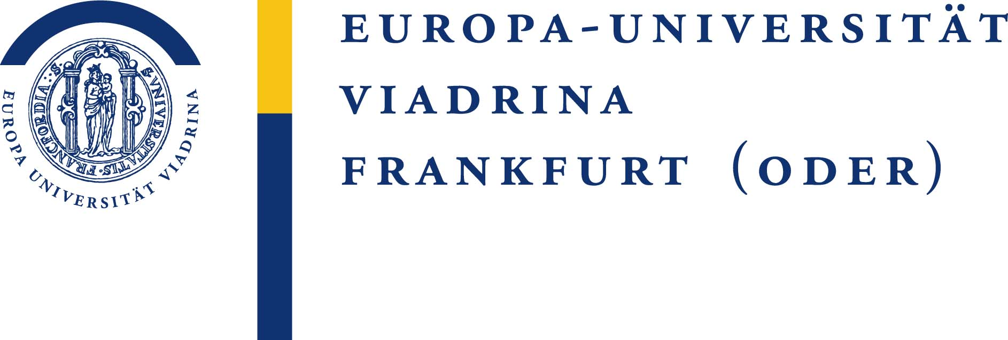

Matrikelnummer: ____________

Bankverbindung in Deutschland
IBAN: _____________________________
BIC: _____________________________
Geldinstitut: __________________________

Bewerbungsformular

„Motivationsstipendium für Absolventinnen und Absolventen von PASCH-Schulen im Ausland“

in Zusammenarbeit mit dem Deutschen Akademischen Austausch Dienst im Rahmen der Partnerschulinitiative BIDS (gefördert vom Auswärtigen Amt) für das Wintersemester 2025-26

Angaben zur Person

Name: ____________________________________

Vorname: ____________________________________

Geburtsdatum: ____________________________________

Studiengang: ________

Staatsangehörigkeit: _________________________________________

Ehemalige Schule: _________________________________________

Kontaktadresse:
Straße: ______________________________________________

Postleitzahl: ______________________________________________
Ort: ______________________________________________

E-Mail: ______________________________________________

Telefon: ______________________________________________

Erklärungen

Mit meiner Unterschrift bestätige ich, dass ich alle Angaben nach bestem Wissen und Gewissen gemacht habe und für den gleichen Förderzeitraum kein anderes Stipendium aus öffentlichen Mitteln beziehe.
Ich verpflichte mich ferner, jede Änderung der obigen Angaben unverzüglich und in schriftlicher Form der Abteilung für Internationale Angelegenheiten der Europa-Universität Viadrina anzuzeigen.

____________________________________________________________________________
Datum Unterschrift

